新 书 推 荐

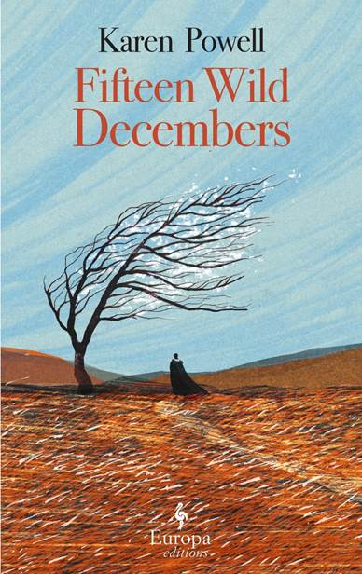
中文书名：《十五载寒冬》
英文书名：FIFTEEN WILD DECEMBERS
作 者：Karen Powell
出 版 社：Europa Editions
代理公司：Blake Friedmann/ANA/Conor
页 数：288页
出版时间：2023年9月
代理地区：中国大陆、台湾
审读资料：电子稿
类 型：文学小说

·2023年尼禄图书奖(Nero Book Awards)短名单：

每年将重点推荐四种类型的优秀作家和他们的杰出作品：儿童小说、长篇小说、小说处女作和纪实文学，每种类型包括4位作者和作品，均来自英国和爱尔兰。标准是什么？书籍的质量和可读性，以及想要推荐给亲朋好友的意愿强烈程度。

内容简介：

对艾米莉·勃朗特短暂人生的文学再创作，向英格兰最伟大的作家们致敬。

勃朗特一家生活在英国约克郡的旷野中，孩子们从小就与世隔绝，他们精心设计自己的虚构王国，并且几乎用自己的所有时间漫游其中。终有一日，他们不得不面对人类社会，小心翼翼地踏入真实世界。他们每个人都在勉力适应自力更生的日子，但对艾米莉来说，这种变化是灾难性的。她被生活逼迫，离开了心爱的家园，告别了生长的土地，并且再也无法沉浸在她和妹妹安妮创造的奇幻世界“冈德尔岛”中。她失去了生活的全部机能。

童年时，艾米莉目睹了一场罕见的自然现象。阴雨连绵数周，乌鸦山(Crow Hill)上的泥炭土变得如此潮湿，土地颤栗着爆炸起来。从那以后，她的生活反复陷入悲剧，无数次失败深深困扰着她。她的姐妹们极度厌恶家庭教师这一工作，拼命想要逃离。布兰维尔是勃朗特一家的独子，家人们对他寄予厚望。但布兰维尔的生活也陷入困顿，以至于混乱。外人眼中，艾米莉沉默寡言，单调乏味；但在平静的表面下，艾米莉的创作思想不断发酵，随时准备喷涌而出。随着艾米莉承受的压力越来越大，另一场爆炸性现象即将发生，不仅重新唤醒了她幻想中的冈德尔岛，而且将它与心中珍藏家园美景融为一体，彻底改变文学世界——《呼啸山庄》。

凯伦上个月参加了布拉德福德文学节，并与罗斯·赖辛（Ross Raisin）和萨尔·埃尔·阿里菲（Saara El-Arifi）就作家开展文学事业的方式进行了交谈。凯伦还在另一场活动中与作家贝拉·埃利斯（Bella Ellis）和塔莎·苏里（Tasha Suri）一起探讨了艾米莉·勃朗特（Emily Bronte）的魅力以及她对他们写作的影响。

作者简介：

凯伦·鲍威尔(Karen Powell)在肯特郡罗切斯特长大，现在与家人住在北约克郡。16岁那年，她从高中辍学，后来回到剑桥大学露西·卡文迪什学院学习英国文学。

她在约克大教堂基金会工作，这是一家独立慈善机构，为约克大教堂筹集保护和修缮资金。2020年，她的小说处女作《心中之河》(The River Within)由Europa Editions出版，获得了北方作家TLC“新小说阅读”奖，该奖项旨在资助英格兰新人作者与成熟作家的创作。

媒体评价：

“这幅虚构的艾米莉·勃朗特画像令我着迷，文中洋溢着约克郡潮湿、狂野的山丘的质感，悲伤的重量和力量，以及敢于在世界上开辟自己道路的满足感。读凯伦·鲍威尔（Karen Powell）的文字，你会不停感到愉悦和好奇;每一句话都是那么犀利，那么闪耀。
----伊丽莎白·麦克尼尔（Elizabeth Macneal）

“狂野而迷人，本书带我们领略了勃朗特家庭关于创造力、姐妹情谊和生存的故事的内心。”
----萨曼莎·埃利斯（Samantha Ellis）

“这种对勃朗特姐妹生活的生动、亲密的想象，把我们带到了历史上最非凡的文学家庭的焦虑、狂野、蓬勃的内心。”
----梅格·罗索夫（Meg Rosoff）

“《十五载寒冬》是由一位讲故事的大师所写的一部沉浸式小说，生动地捕捉了北约克郡荒野的野性，及其特立独行的主人公艾米莉·勃朗特内心的野性。这是一本需要慢慢阅读，细细品味的书。”
----塔夫西夫·坎（Tawseef Khan）

“鲍威尔（Powell）将细致的研究和严谨的想象交织在一起，把艾米莉·勃朗特的思想和怪癖、态度和姿态、姐妹情谊和竞争都生动地呈现在书页上。这本小说的描述极有力量，不仅捕捉到了勃朗特迷人的独特性，而且还捕捉到了约克郡狂野的天气氛围，这给一切都注入了魔力。”
----范進傑（Kit Fan）

“艾米莉·勃朗特和她的姐妹们一直让许多人着迷。但在本书中，鲍威尔（Powell）敢于把我们带得更深、更远，不仅捕捉到了艾米莉·勃朗特的声音，还捕捉到了她的心态、她的本质。鲍威尔显然在她的主题上花了大量时间，并提供了一种有同理心的阐释，丰富了我们对霍沃斯（Haworth）及其居民的鉴赏。《十五场寒冬》是一部大胆而有野心的小说，但它的手法却很微妙，其文风并没有大声喧嚣着希望要被人听到，而是简单优雅地等待着人们去发现。”
----苏菲·帕克斯（Sophie Parkes）

感谢您的阅读！
请将反馈信息发至：版权负责人
Email：Rights@nurnberg.com.cn
安德鲁·纳伯格联合国际有限公司北京代表处
北京市海淀区中关村大街甲59号中国人民大学文化大厦1705室, 邮编：100872
电话：010-82504106, 传真：010-82504200
公司网址：http://www.nurnberg.com.cn
书目下载：http://www.nurnberg.com.cn/booklist_zh/list.aspx
书讯浏览：http://www.nurnberg.com.cn/book/book.aspx
视频推荐：http://www.nurnberg.com.cn/video/video.aspx
豆瓣小站：http://site.douban.com/110577/
新浪微博：安德鲁纳伯格公司的微博_微博 (weibo.com)
微信订阅号：ANABJ2002


